Инструкция по оплате налогов на Портале государственных услуг
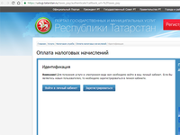
06.12.2016
Для упрощения процесса оплаты налогов (https://uslugi.tatarstan.ru/taxes_pay/index) подготовлена инструкции, с помощью которой можно с легкостью оплатить налоговые начисления.
Оплата
Для оплаты налогов на Портале госуслуг РТ, достаточно лишь ввести «Индекс документа», по номеру которого подтянутся все данные о налоге и налогоплательщике. Инструкция по оплате налогов на Портале госуслуг РТ представлена в Приложении 1.
Где найти «Индекс документа»
Уже упомянутый «Индекс документа» можно просмотреть на полученном бумажном извещении или квитанции (рис. 1).
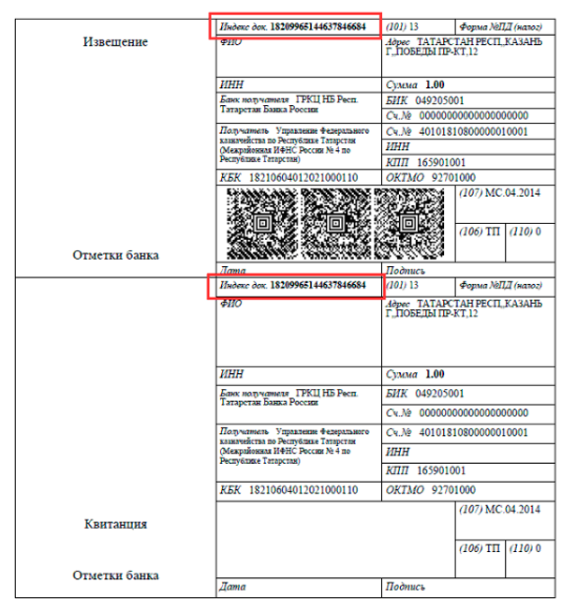
Рис.1 Бумажная квитанция/ извещение
При отсутствии бумажного документа, «Индекс документа» можно просмотреть также на сайте Федеральной налоговой службы (https://www.nalog.ru), используя Приложение 2.
Для просмотра данных на сайте Федеральной налоговой службы необходимо иметь полный уровень доступа на ЕСИА (https://esia.gosuslugi.ru).
Что такое ЕСИА и зачем нужна регистрация?
ЕСИА (Единая система идентификации и аутентификации) – это универсальный ключ доступа ко всем государственным услугам, среди которых Портал госуслуг РТ, портал государственных услуг, сайт Пенсионного фонда России, а также сайт Федеральной налоговой службы. Полный уровень доступа на сайте ЕСИА (https://esia.gosuslugi.ru) позволяет пользоваться услугами всех перечисленных сайтов онлайн.
Для того чтобы просмотреть «Индекс документа» на сайте ФНС также необходима регистрация на ЕСИА. С помощью документа Приложение 3 Вы без лишних затруднений сможете узнать, как получить полный уровень доступа в ЕСИА.

